# 数据集

数据集为mnist、fashion-mnist、cifar10，运行代码会自动检测数据集是否存在，不存在则自动下载,下载位置为代码根目录的data文件夹下

# 运行方法

1. 各个算法文件夹下有readme文件，记录了运行命令。

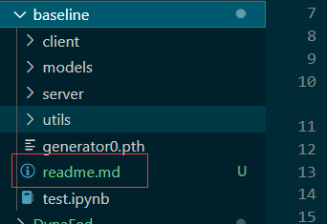

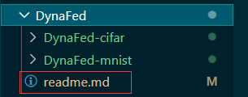

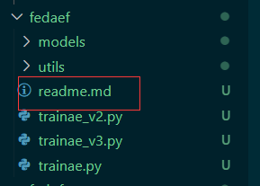

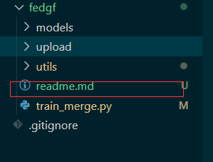

2、基线算法的文件夹为exp/baseline/和exp/DynaFed/

FedGF算法的文件夹为exp/fedgf/

FedAEF算法的文件夹为exp/fedaef/

进入算法文件夹，执行readme中的命令即可运行代码。

对于不同Non-IID划分方式，除了DynaFed算法以外，其他算法只需在命令中将 -noniid_type后面的属性改为dirichlet 或者fedavg即可。而DynaFed算法需要执行对应 的.sh文件.

# 代码注释

每节对应的注释已经标注

# 结果

代码的运行结果都会出现在算法根目录下，结果文件格式为:

**算法名_non-iid划分方式_数据集_日期.xls**

**示例：fedaef_dirichlet0.2_fashionmnist_2_23_7_50_21.xls**

数据格式：

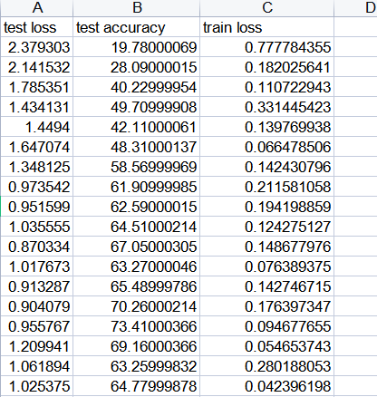

Test_loss:测试损失

Test_accuracy:测试精度

Train_loss：训练损失